**Selenium IDE**

- Nguyễn Thị Kim Yến 1815061013

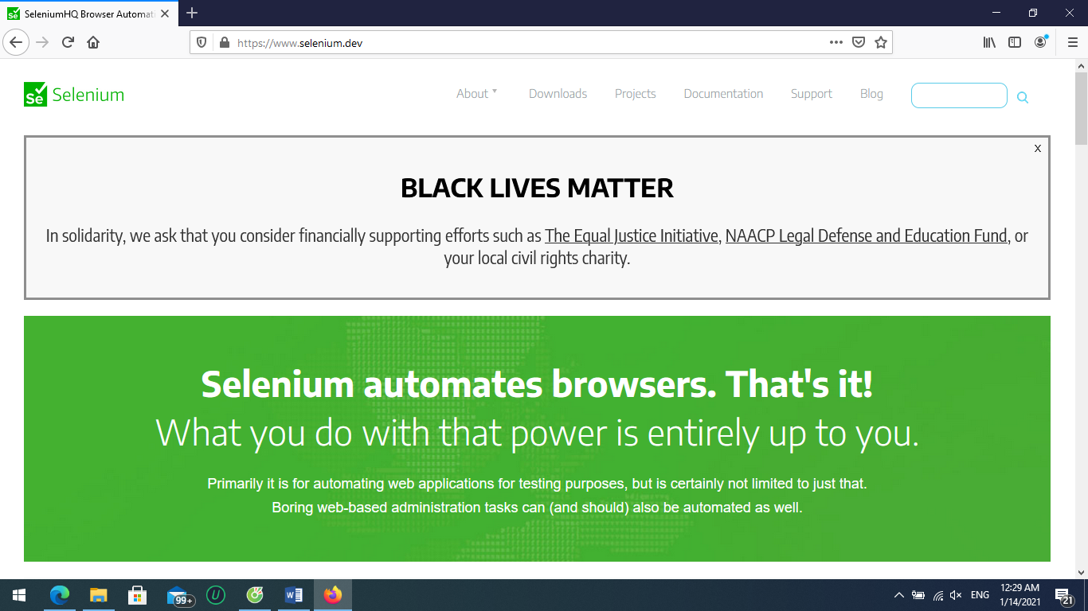

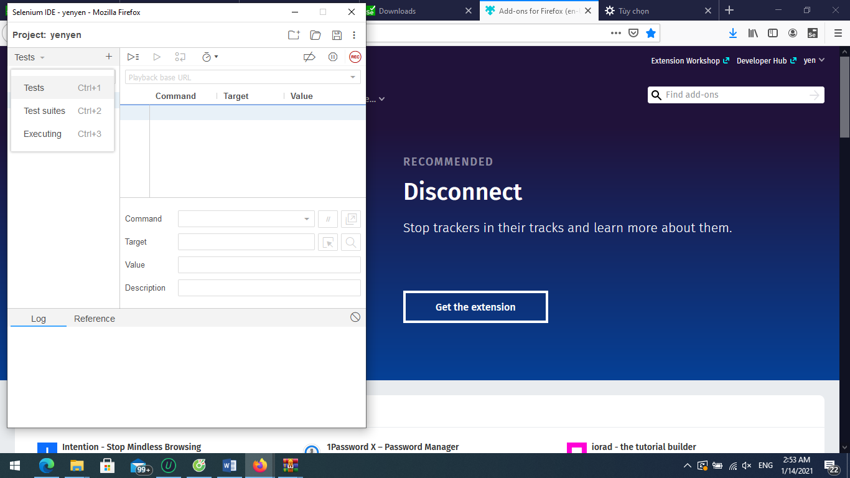

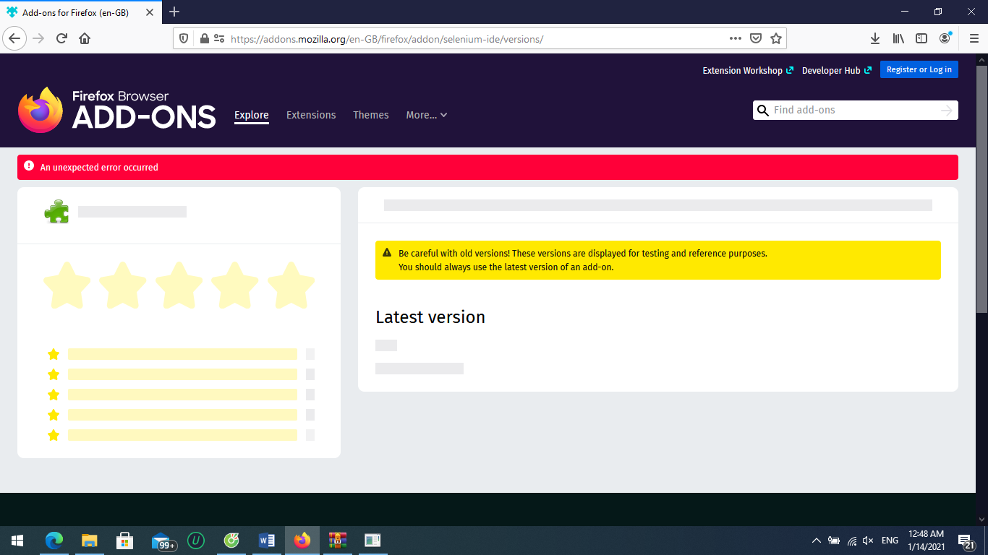

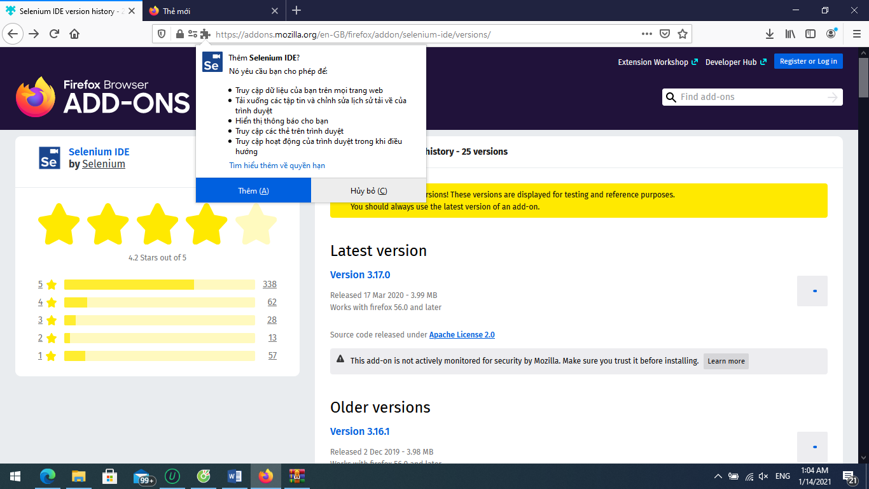

Truy cập vào : [Home page (demoguru99.com)](http://live.demoguru99.com/)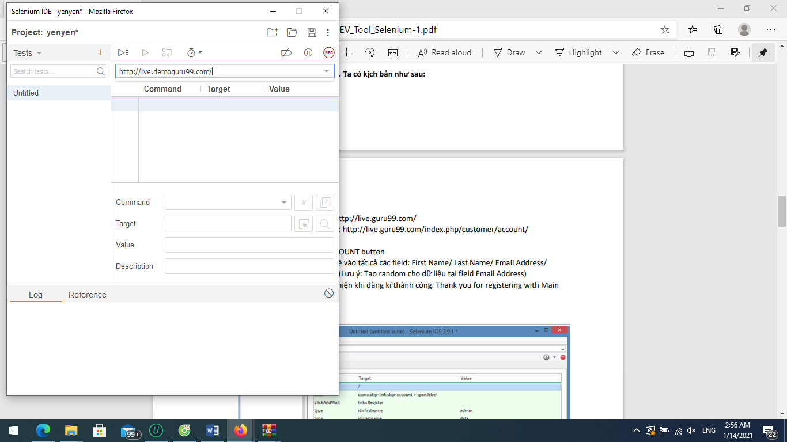

Step 01: Truy cập vào trang: http://live.guru99.com/

Step 02: Vào trang đăng nhập: http://live.guru99.com/index.php/customer/account/ Click MY ACCOUNT link

Step 03: Click CREATE AN ACCOUNT button

Step 04: Nhập thông tin hợp lệ vào tất cả các field: First Name/ Last Name/ Email Address/ Password/ Confirm Password (Lưu ý: Tạo random cho dữ liệu tại field Email Address)

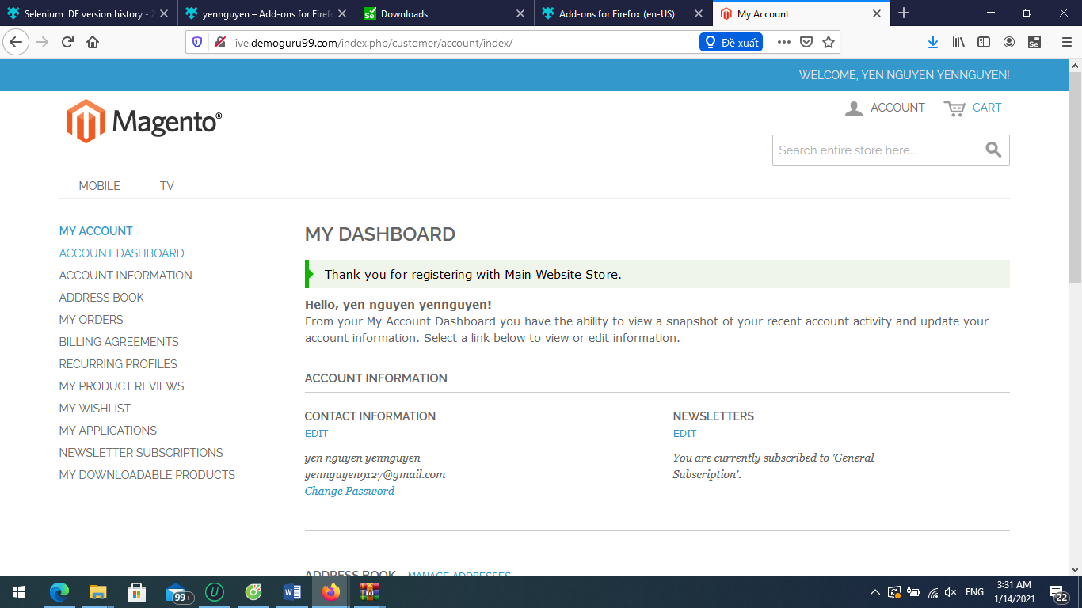

Logout khỏi hệ thống:

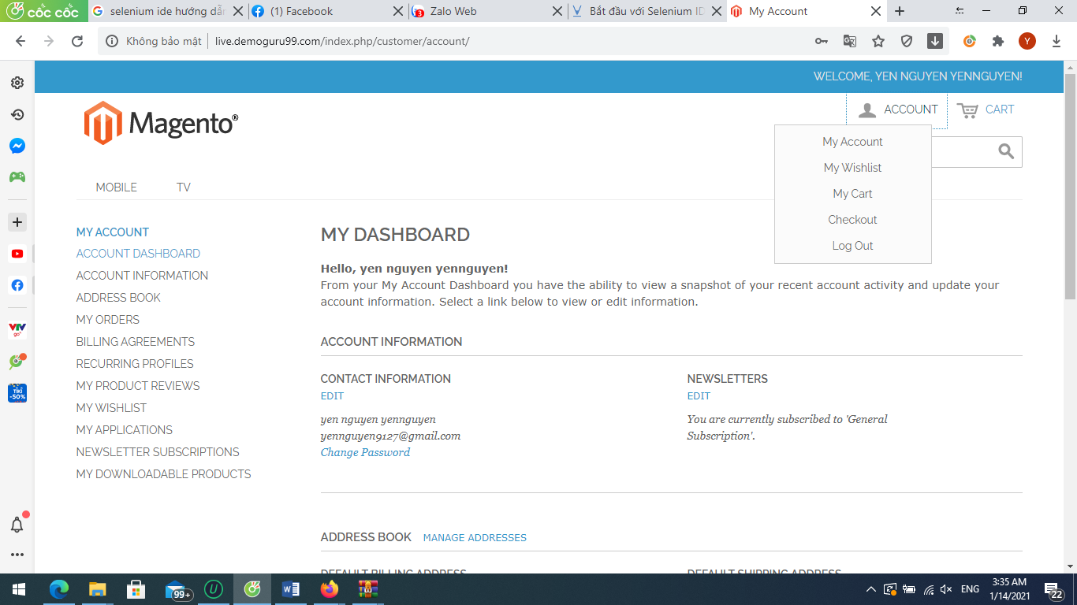

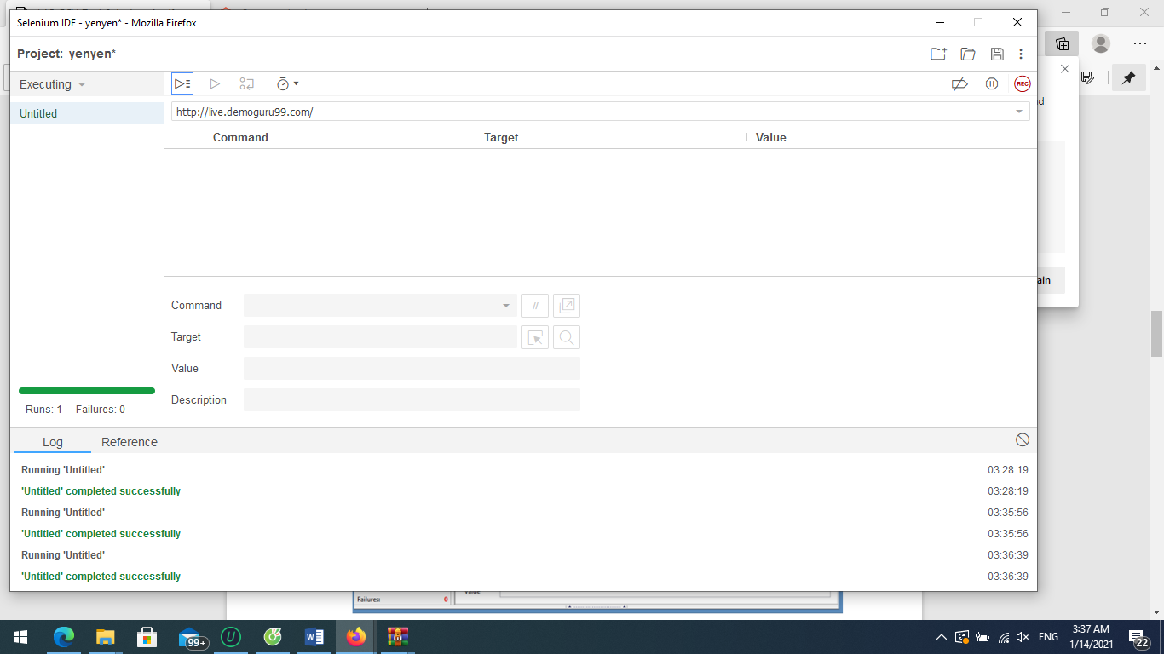

không có log-out thì testcase sẽ bị lỗi:

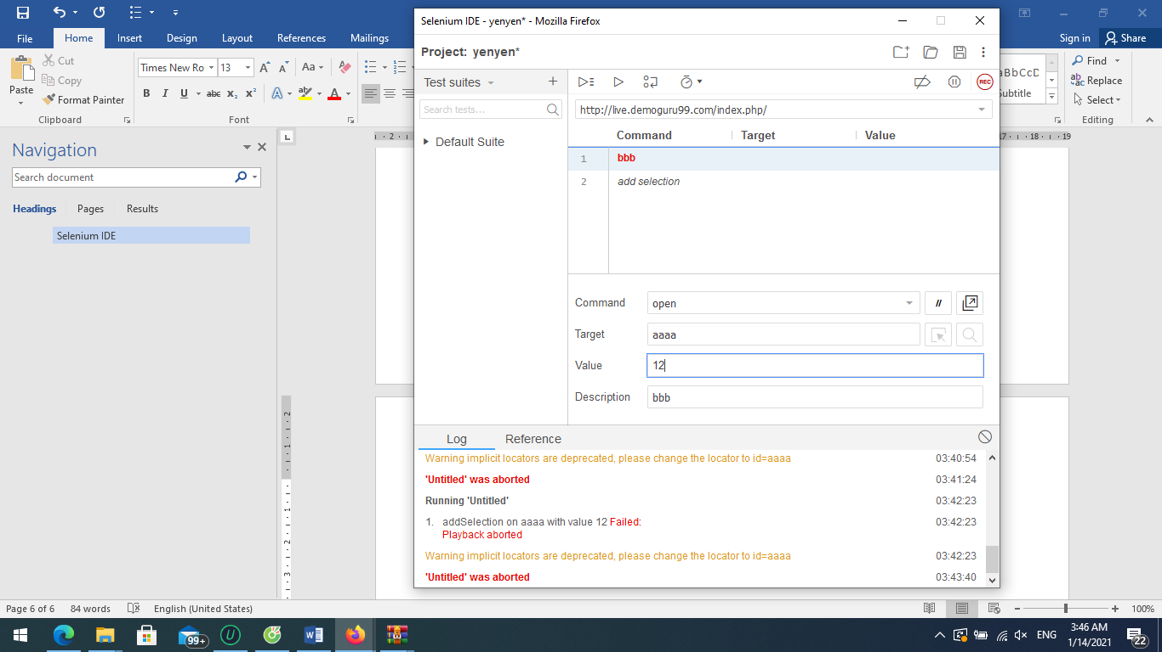

Open website: <http://www.nguyenkim.com/>

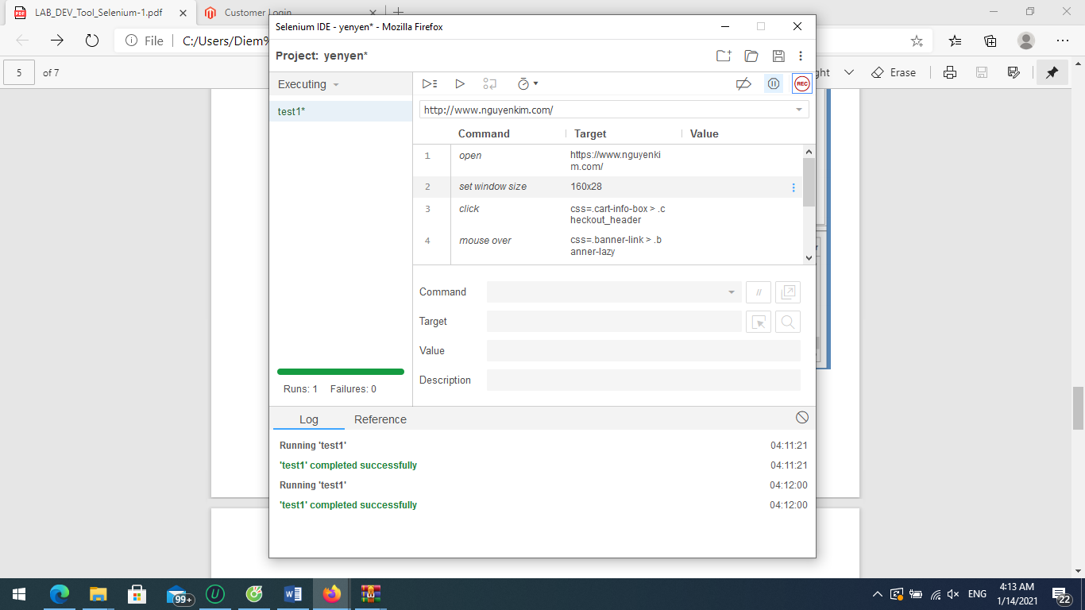

Tìm điện thoại: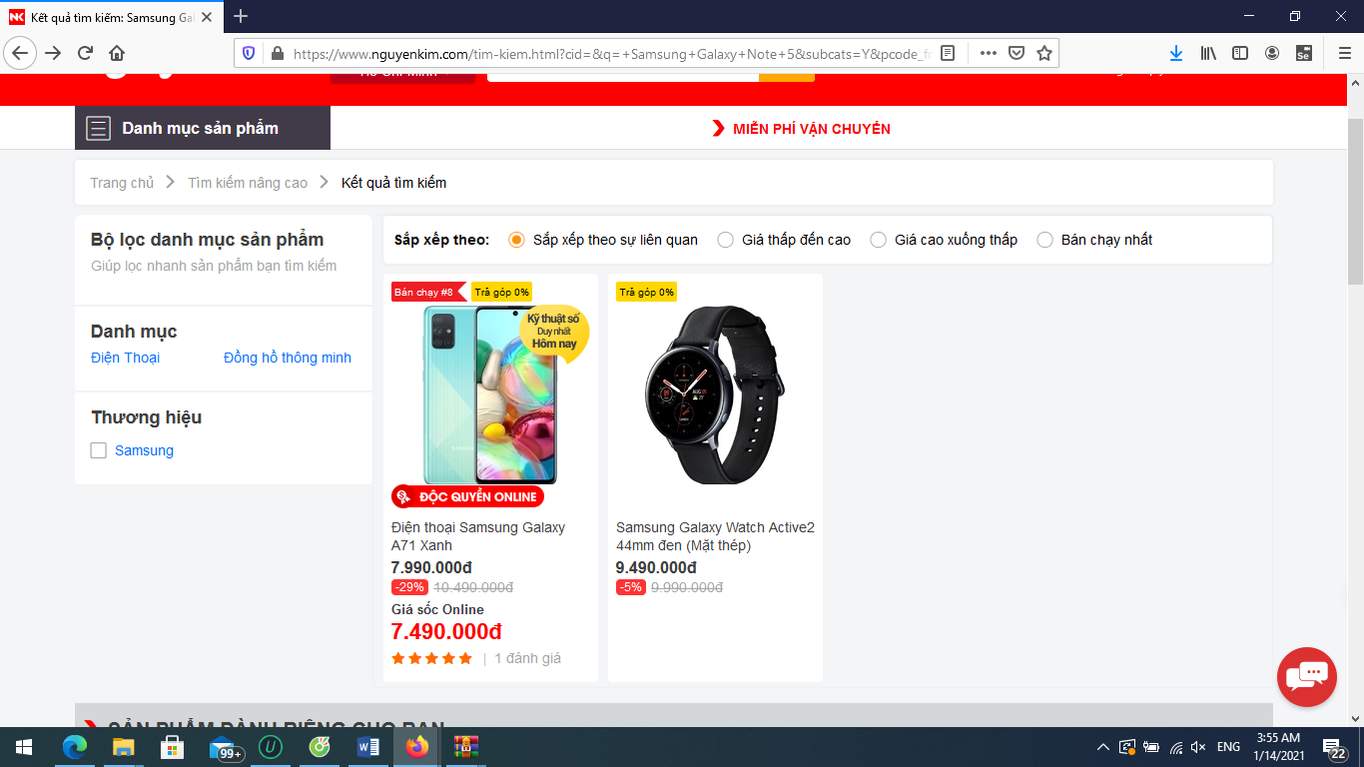

Step 5: Click trên nút [Cho vào giỏ hàng]

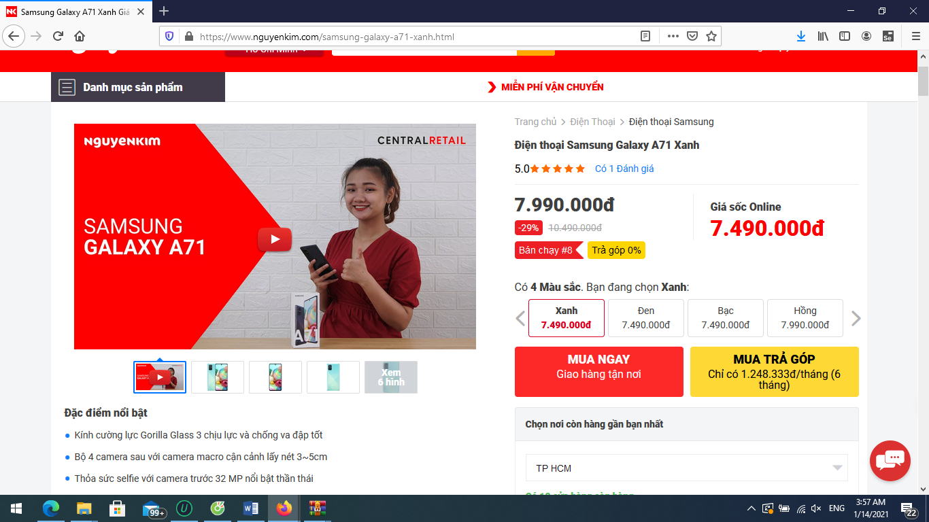

Step 6: Click trên nút [Thanh toán]

Step 7: Click trên nut [Đăng nhập] mà không nhập email

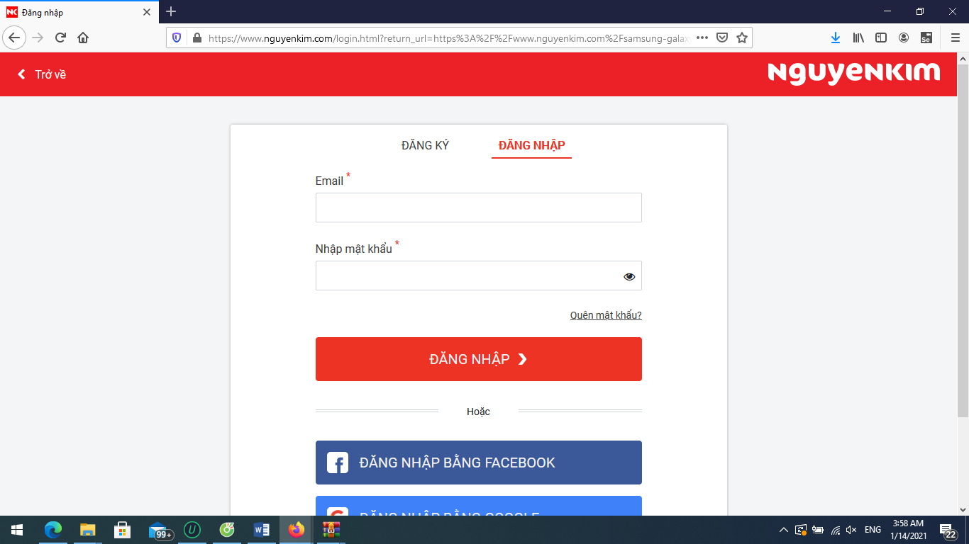

Step 8: Verify text: Vui lòng nhập đầy đủ thông tin!

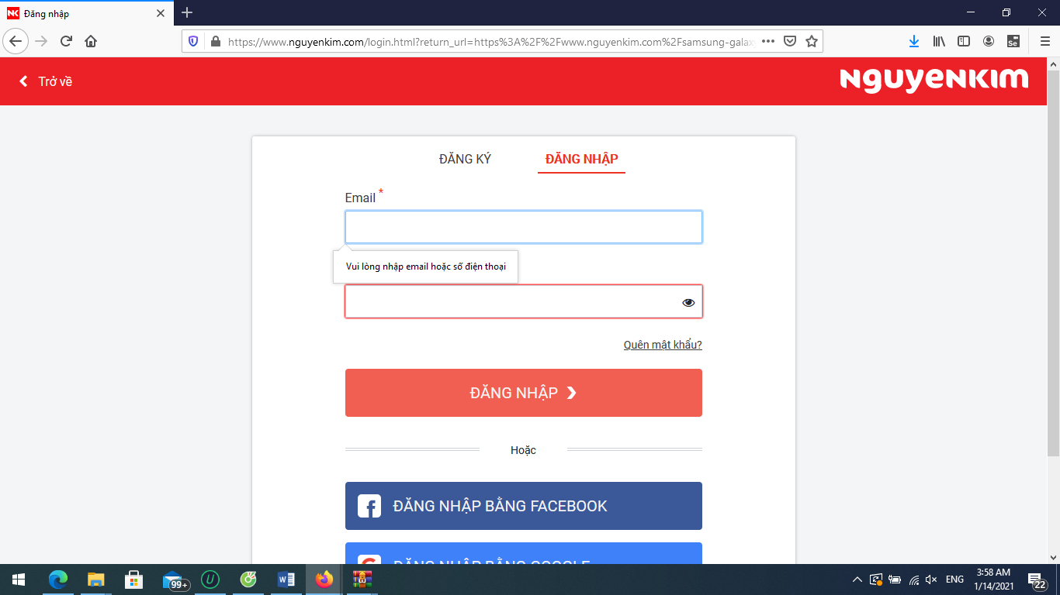

Sau khi thực hiện các bước trên bằng tay trên Firefox, đồng thời lúc này Selenium IDE cũng sẽ record lại. Và chúng ta tiến hành chạy testcase này thì có thông báo lỗi như sau:

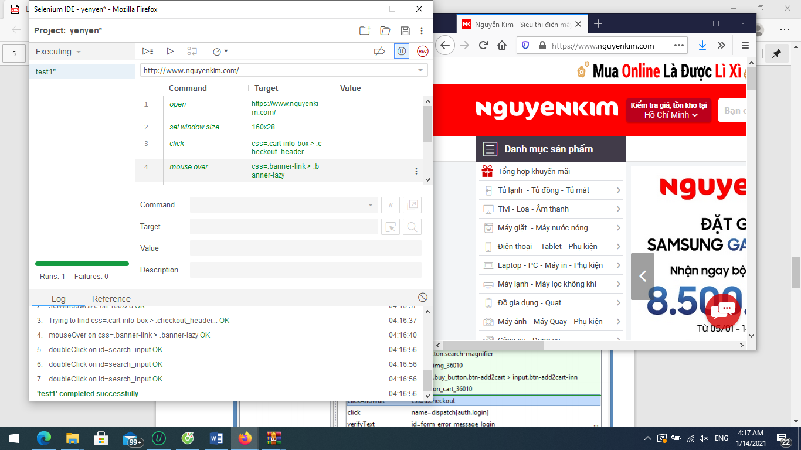

found for "Test Results (Selenium IDE)"

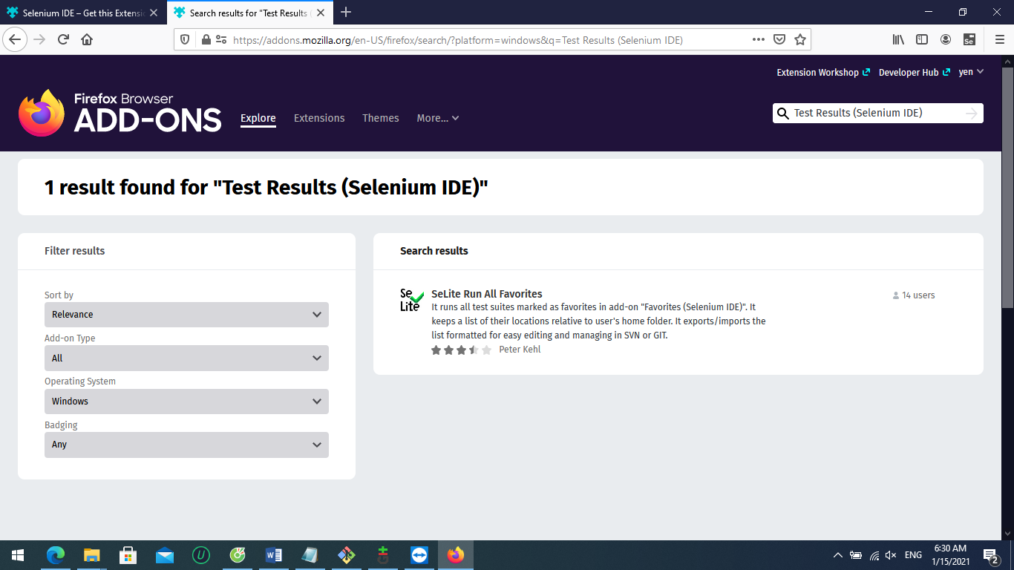

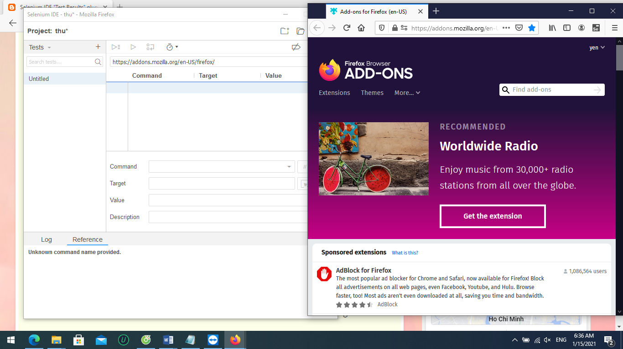

Gán giá trị 20 lần

